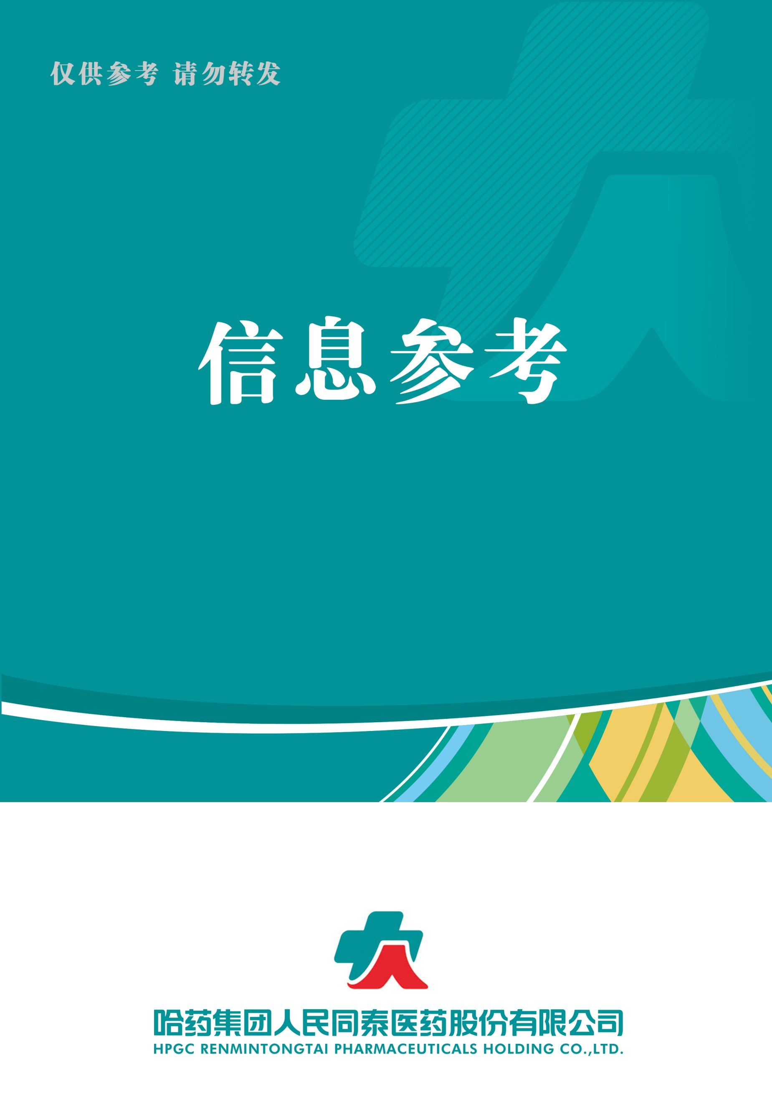

|  |
| --- |
|  |

（2021年第1期） 2021年1月25日

**1. 2020零售药店报告**

**2. 第四批国采正式启动，最新竞争格局速览！**

**3. 下月起，39万医保药店迎来最严监管！中小连锁更难了？**

**4. 戳进来！透视下沉市场**

**5. 市场可期！破解慢病管理“落地难”的方法有了**

**目录**

**（1月第1期）**

2021.1.25

**总 编 朱卫东副总编 李厚佳 责任编辑车成刚**

|  |  |  |  |
| --- | --- | --- | --- |
| **信息01** | **2020零售药店报告** | | |
| **发布时间** | 2021-1-08 | **信息来源** | 谷丰观点 |
| **信息提供** | 运营管理部 | **信息确认** | 车成刚 |
| **确认结果** | 来源：谷丰观点 | | |
| **关键词** | 零售药店，复苏，业绩。 | | |
| **内容概要** | 天时回暖酿阳光，药店渠道有望率先复苏。   1. 药店在疫情中展现零售端韧性，有望率先复苏； 2. 相关上市公司业绩表现； 3. 行业近期政策与上市并购动态。   附件1: 2020零售药店报告 | | |

|  |  |  |  |  |  |
| --- | --- | --- | --- | --- | --- |
| **信息02** | **第四批国采正式启动，最新竞争格局速览！** | | | | |
| **发布时间** | 2021-1-19 | | **信息来源** | 谷丰观点 | |
| **信息提供** | 运营管理部 | | **信息确认** | 车成刚 | |
| **确认结果** | 来源： 谷丰观点 | | | | |
| **关键词** | 第四批，带量采购。 | | | | |
| **内容概要** | 万众瞩目的第四批国家带量采购文件在上海阳光采购网发布。  1、采购品种；  2、申报要求；  3、拟中选规则；  4、采购量及采购周期。  附件2：第四批国采正式启动，最新竞争格局速览！ | | | | |
| **信息03** | **下月起，39万医保药店迎来最严监管！中小连锁更难了？** | | | | |
| **发布时间** | 2021-1-12 | **信息来源** | | 21世纪药店 | |
| **信息提供** | 运营管理部 | **信息确认** | | 车成刚 | |
| **确认结果** | 来源：21世纪药店 | | | | |
| **关键词** | 医保局，《暂行办法》。 | | | | |
| **内容概要** | 国家医保局正式出台《零售药店医疗保障定点管理暂行办法》(医保局令3号)，将于2月1日起施行。   1. 明确了“连坐”的适用条件； 2. 符合规定的处方可以流转到实体药店取药或由实体药店配送的模式； 3. 执业药师的配备； 4. 《零售药店医疗保障定点管理暂行办法》全文。   附件3：下月起，39万医保药店迎来最严监管！中小连锁更难了？ | | | | |
| **信息04** | **戳进来！透视下沉市场** | | | |
| **发布时间** | 2021-1-15 | **信息来源** | | 第一药店财智 |
| **信息提供** | 运营管理部 | **信息确认** | | 车成刚 |
| **确认结果** | 来源：第一药店财智 | | | |
| **关键词 药政重点 二票制** | 下沉市场，TOP20。 | | | |
| **内容概要** | 一秒读懂下沉市场风口，抢占3000亿市场先机：  1、下沉市场概况；  2、下沉市场规模；  3、下沉市场增速；  4、下沉市场各板块TOP20。  附件4：戳进来！透视下沉市场 | | | |

|  |  |  |  |
| --- | --- | --- | --- |
| **信息05** | **市场可期！破解慢病管理“落地难”的方法有了** | | |
| **发布时间** | 2021-1-7 | **信息来源** | 21世纪药店 |
| **信息提供** | 运营管理部 | **信息确认** | 车成刚 |
| **确认结果** | 来源：21世纪药店 | | |
| **关键词** | 慢病管理，发力，关键。 | | |
| **内容概要** | 一系列利好药店慢病管理的新政，使药店慢病管理的重要性显得更加突出！：  1、发力慢病管理；  2、落地前后讲究多；  3、做慢病关键是要“忍”。  附件5:市场可期！破解慢病管理“落地难”的方法有了 | | |

**附件1**

**2020零售药店报告**

[谷丰观点](javascript:void(0);) 2021-01-08

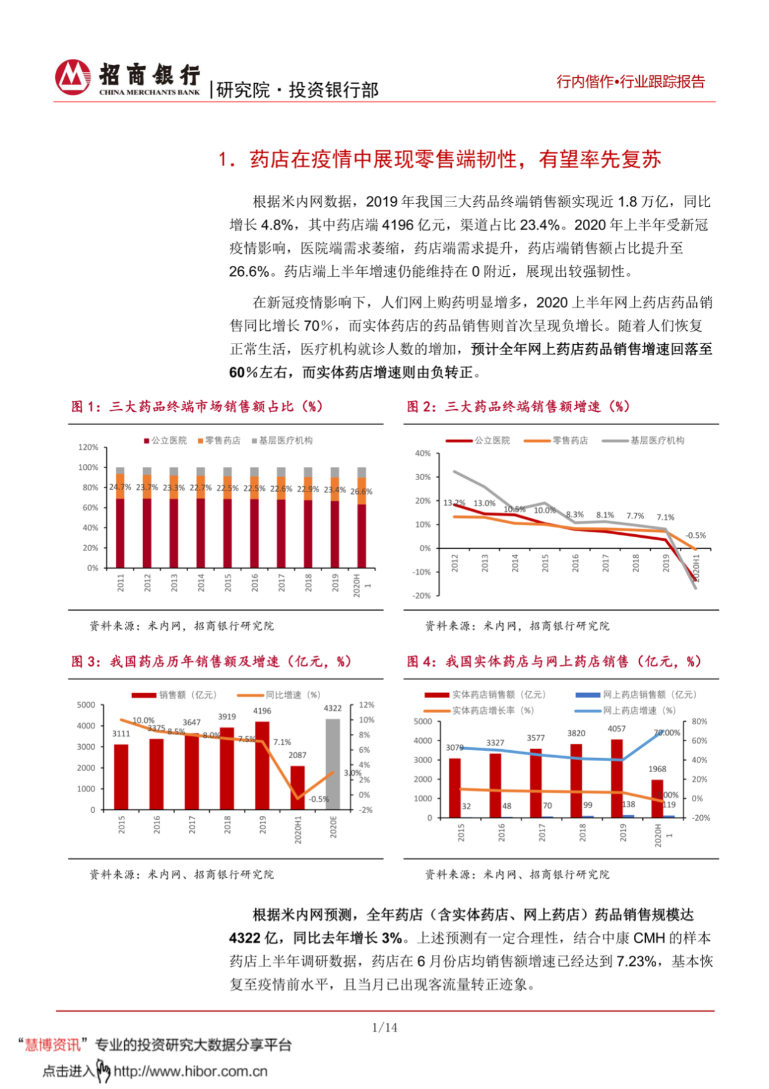

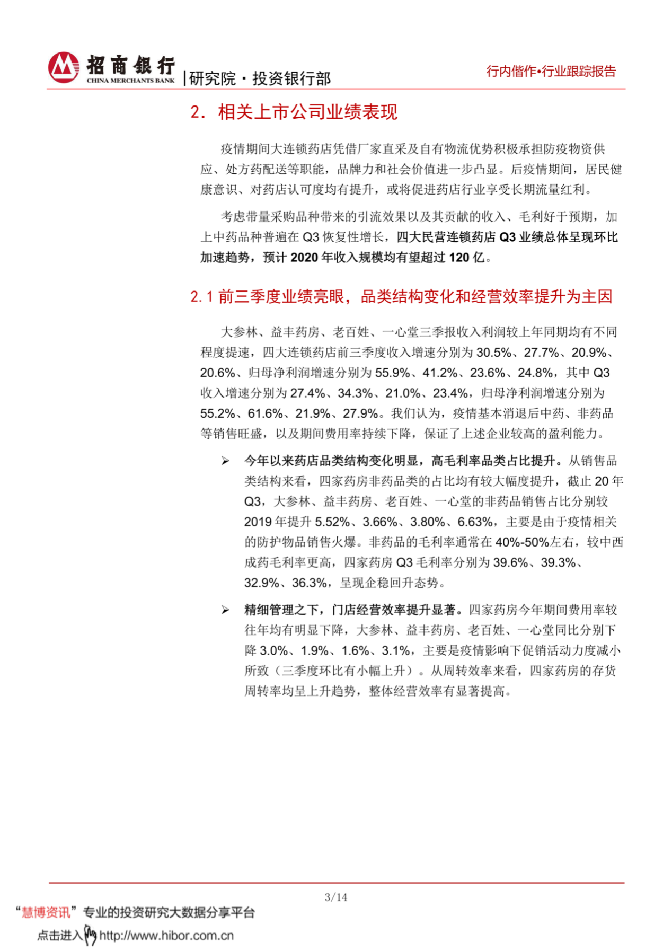

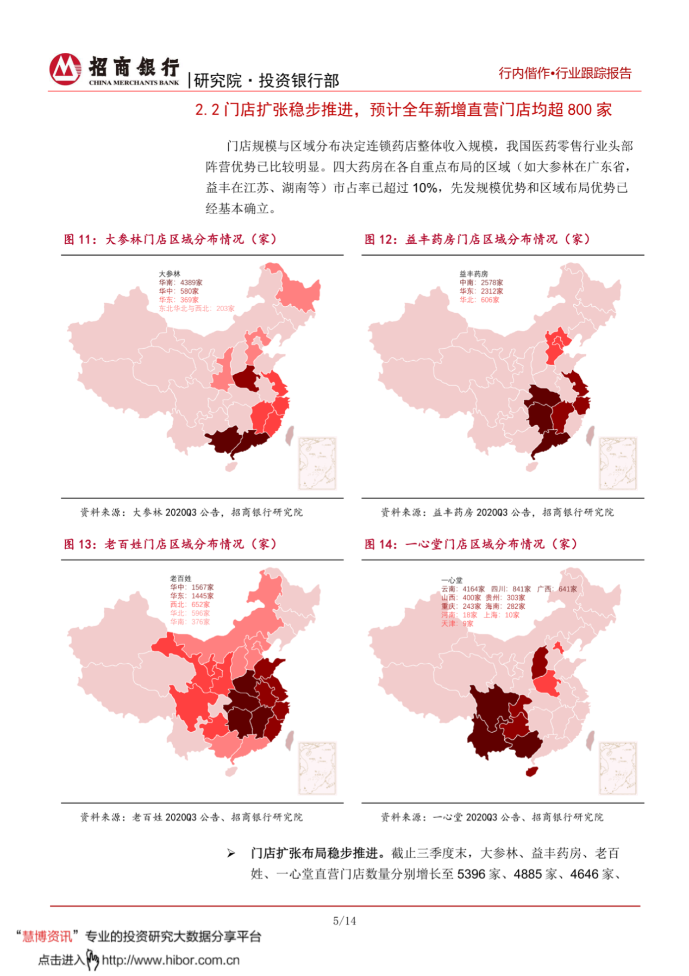

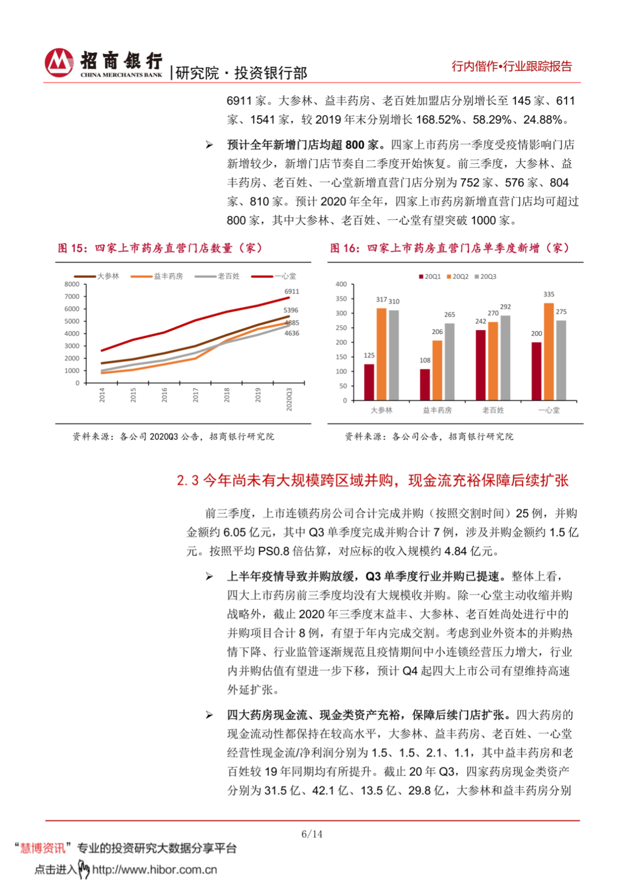

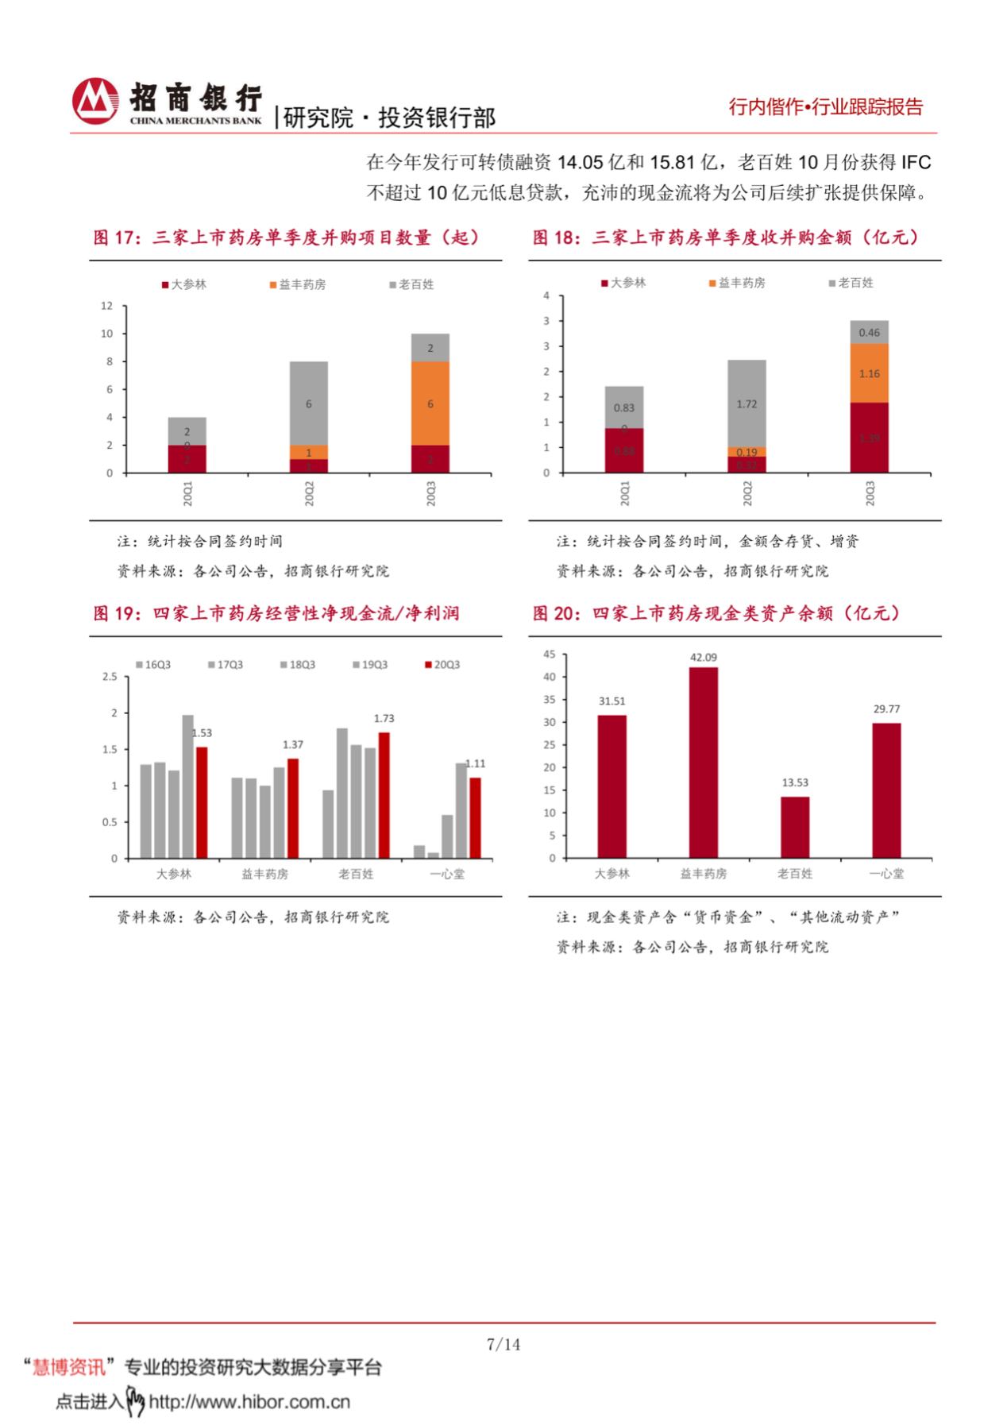

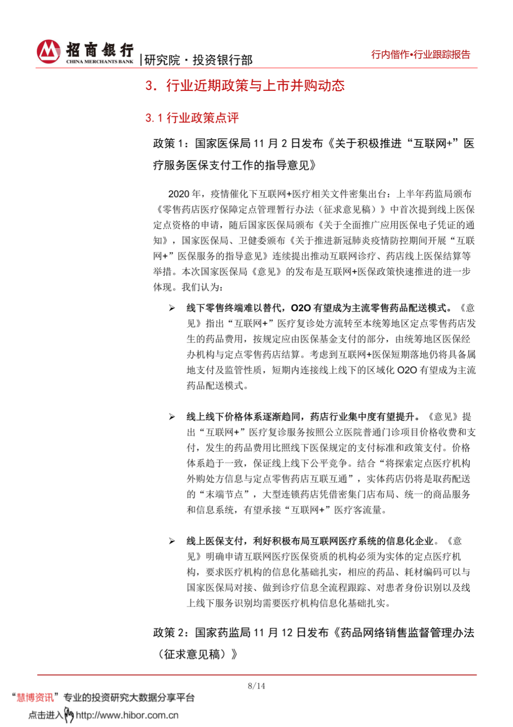

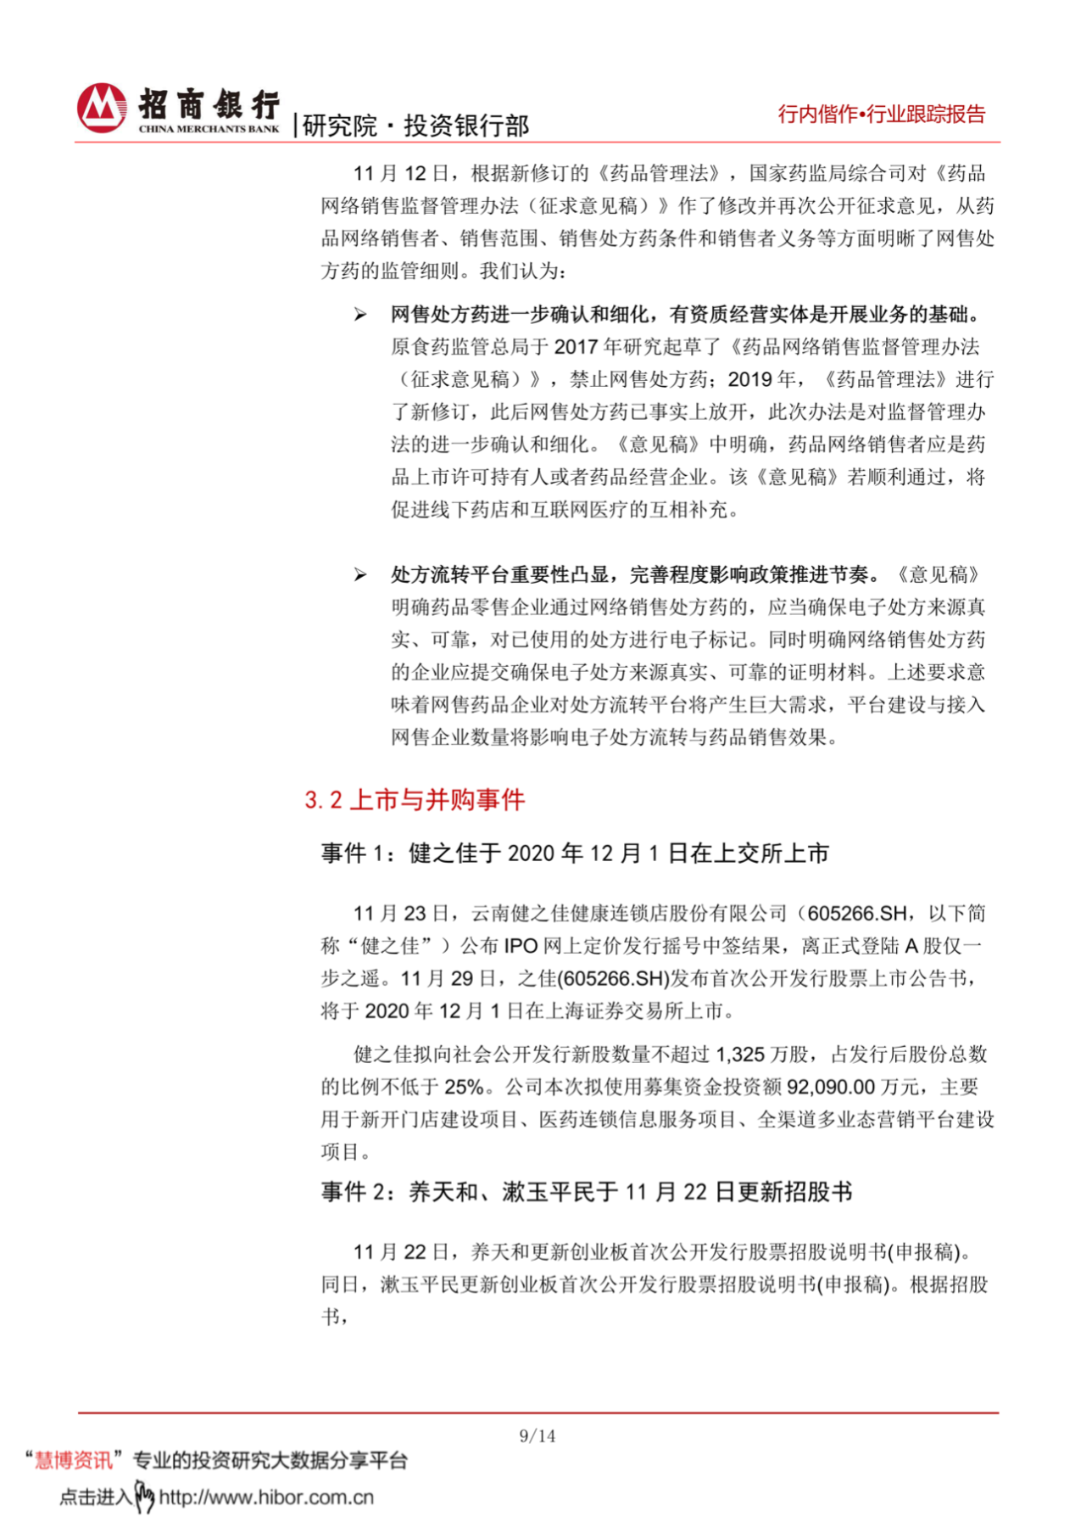

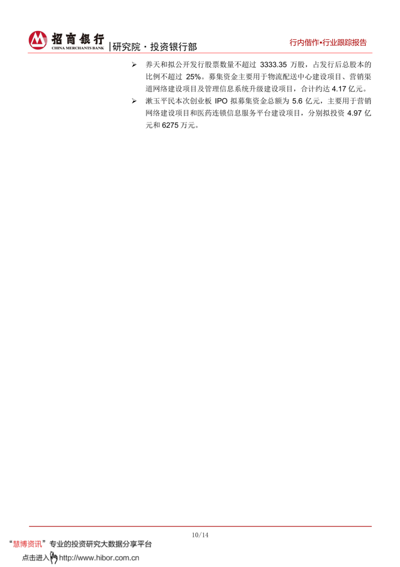

**附件2**

**第四批国采正式启动，最新竞争格局速览！**

华招医药网 [谷丰观点](javascript:void(0);) 2021-01-19

1月15日，万众瞩目的第四批国家带量采购文件在上海阳光采购网发布，此份采购文件延续了第三批集采思路。根据采购文件安排，2月3日将现场开标，也就仅剩不到20天了，企业需尽快研究同组产品，开展成本核算等工作，为报价做足准备。江苏华招网针对本次采购进行分析，以下分享部分内容，最新第四批集采竞争格局详见文末附表：

**一、采购品种**

**1、采购45个品种，与报量目录比较，删除10个规格**

此次采购45个品种80个规格，和此前报量目录的44个品种90个规格相比，有变化。品种名称并未增加，而是将透明质酸钠（玻璃酸钠）滴眼剂不同规格区分成2个品种。此外，还删除了10个规格，主要原因是这些规格无对应符合条件的企业。

**删除的10个规格明细**

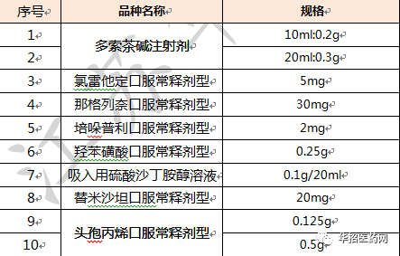

**2、第四批品种，消化道和代谢方面的药物数量最多**

四批国家集采品种中，抗菌药、神经系统药物、心血管系统用药、消化道和代谢方面的药物，数量均在20个以上，明显高于其他类别。具体批次来看，第一批数量最多的是心血管系统用药；第二批数量最多的是抗菌药；第三批最多的是神经系统用药，第四批最多的是消化道和代谢方面的药物，各不相同。

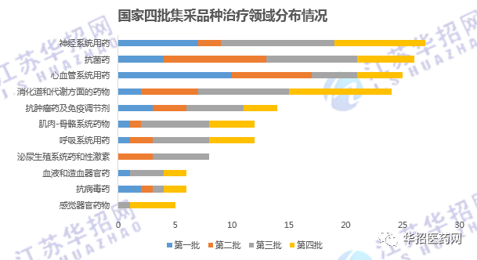**3、第四批包含两个非医保药品**

此次45个品种中包含两个非医保药品：布洛芬注射液和注射用比伐芦定。根据2020年医保目录调整工作方案，第二批国家组织药品集中采购中选药品可由企业提出申请，经审核通过后新增，最终2020版医保目录纳入了2个第二批国采中选非医保药品（仅他达拉非片未纳入），纳入可能性还是非常高的。

由此可见，今后第三批的3个非医保品种、第四批的2个非医保品种也有希望通过后续一年一度的医保目录调整进入医保，此举对于国采中选品种将是非常大的鼓励。

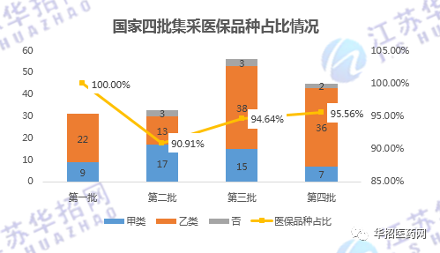 **4、以口服常释剂型为主，注射剂次之**

第四批45个品种中，包含30个口服常释剂型、8个注射剂、3个缓释控释剂型、3个滴眼剂、1个吸入剂，其中吸入剂是四批国采中首次出现的新剂型。

国家集采品种剂型参考医保目录凡例中的分类标准，如口服常释剂型就包括了普通片、胶囊、分散片等多种实际剂型。如以下两张图所示，国家集采以口服常释剂型为主，注射剂次之，这与一致性评价推进政策有关，并且随着通过一致性评价的品种逐渐增多，国家集采品种的剂型将日益丰富。

**二、申报要求**

**1、存在同一企业负责人、直接控股、管理关系的企业不得申报同品种**

国家代理采购申报企业仍必须为原研、参比制剂和过评企业（含视同），此外，还特别强调，**同品种申报企业中，企业负责人为同一人或存在直接控股、管理关系的不同企业，不得同时参与该品种的申报。否则涉及企业仅“单位可比价”最低且居于入围企业非末位的获得入围资格。**

这点可以理解为，原则上不能投标，万一投了，有关系的这些企业中单位可比价最低的，而且还不是入围企业中的末位，才能获得入围资格。举例如下：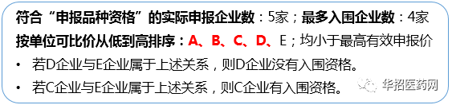**三、拟中选规则：最多入10家，还需满足三项条件**

在拟中选规则上，总体思路和第二批、第三批一致，先确定入围企业，然后满足三项条件才可拟中选。

**Step 01：确定入围企业，最多10家**以采购品种目录中同品种最小规格作为代表规格，按药品差比价规则折算至最小计量单位后的价格作为“单位可比价”，按“单位可比价”由低到高确定申报企业入围及供应地区确认的顺序，“单位可比价”最低的为第一顺位，次低的为第二顺位，依次类推确定其他顺位。**（“单位可比价”相同时，2019年供应地区数多、在各地销量大、通过一致性评价时间在前、原料药自产的企业优先）**。

**第二批 VS 第三批最多入围企业数**

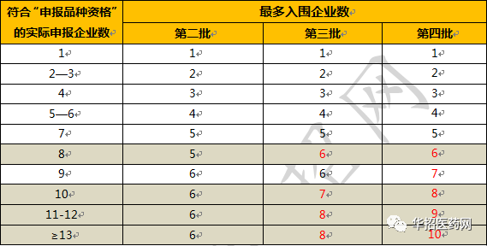

第二批集采最多入围6家，第三批最多入围8家，第四批持续增加，最多入围10家，与第三批比较，同组≥9家的，各组最多入围企业数量至少增加了1家，可见在入围环节，国采规则趋松。

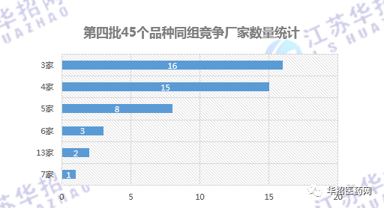

**Step 02：入围企业满足三项条件之一，才可拟中选**

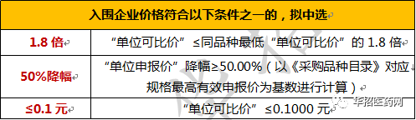

**四、采购量及采购周期**

**1、分量规则和第三批一致，抗菌药减少10%**

在采购量的分配上，和第二批、第三批的规则一样，在50%-80%之间，依据中选企业数量不同进行划分。

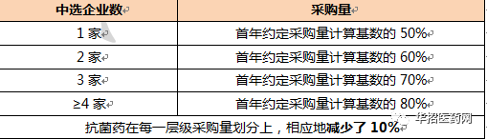

此外，还延续了第三批中针对抗菌药相应地减少采购量举措，具体来看，针对伏立康唑口服常释剂型、诺氟沙星口服常释剂型、特比萘芬口服常释剂型、头孢丙烯口服常释剂型、左氧氟沙星口服常释剂型、玻璃酸钠滴眼剂（含0.1%浓度与0.3%浓度）、注射用比伐芦定，在每一层级采购量划分上，相应地减少了10%，抗菌药中选品种的采购量只有40%-70%。

**2、莫沙必利口服常释剂型约定采购量最多**

从45个品种首年约定采购量可以看出，≥1亿及≤100万的品种数量是最多的，采购量最大的为莫沙必利口服常释剂型，达到了6亿以上。采购量最小的为硼替佐米注射剂，仅有11万左右。

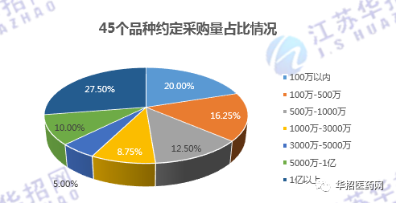

**3、采购周期为1-3年，注射剂品种采购期为1年**

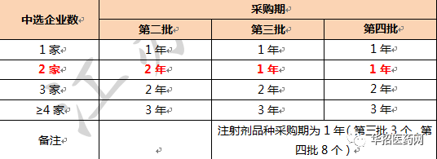

在采购周期上，第四批和第三批无异，且针对注射剂品种，采购期仅有一年。**附：国家第四批带量采购品种竞争格局一览表（完整表格可咨询专属客服）**

**附件3**

**下月起，39万医保药店迎来最严监管！**

**中小连锁更难了？**

医保 [21世纪药店](javascript:void(0);) 2021-01-12

2020年1月，一纸《零售药店医疗保障定点管理暂行办法（征求意见稿）》（以下简称《意见稿》）引发“史上最严监管”的热议，其中“连坐”处罚条例的提出，更让中小连锁大呼“日子更难了”。

时隔近一年，国家医保局正式出台《零售药店医疗保障定点管理暂行办法》(医保局令3号)（以下简称《暂行办法》），为今后医保定点药店的监管方向奠定了基调。该《暂行办法》将于2月1日起施行。

在CPMC湖南分院副院长黄修祥看来，《暂行办法》对全国30多万家医保定点药店划定了基本的、统一的监管标准，具体到地方则会更实、更严。“定点零售药店切勿触碰监管红线。”

对比《意见稿》，正式稿提出的几处修改值得关注。

  对于业内关注的“连坐”，《意见稿》第四十二条的表述为“同一统筹区内的连锁零售药店其中一家因违反医保相关规定被终止服务协议的，相同法人的其他连锁药店同时终止。”

正式稿则删除了“同一统筹区内”的字眼，并明确了“连坐”的适用条件。以“因定点零售药店连锁经营企业总部法定代表人、企业负责人或实际控制人违法违规导致连锁零售药店其中一家分支零售药店被解除医保协议的，相同法定代表人、企业负责人或实际控制人的其他分支零售药店同时解除医保协议”体现。

“这意味着同一个法人，同一个企业负责人一旦违法违规，该企业在全国各个地方的分支机构都将受这个政策影响，对跨区跨省经营的企业提出了特别高的要求。”黄修祥分析道。

此外，原《意见稿》第五条“取得《药品经营许可证》的零售药店均可自愿申请医疗保障定点。互联网药店、有药品网络销售业务或通过药品网络交易第三方平台开展药品网络销售的零售药店，依托其实体药店申请定点”并未在正式稿中体现，这也体现了国家医保局对于“网售处方药”持审慎的态度。

至于“定点零售药店可凭定点医疗机构开具的电子外配处方销售药品”，国家医保局强调，处方流转与网售处方药并不能等同。“目前办法中规范的是符合规定的处方可以流转到实体药店取药或由实体药店配送的模式，而网售处方药的有关政策则需要有关主管部门研究明确。”

另一处重大修改在于执业药师的配备。《意见稿》在资质要求中提出“至少与1名取得《执业药师资格证书》的药师，签订1年以上劳动合同，且劳动合同在有效期内。”

对此，正式稿与《关于规范药品零售企业配备使用执业药师的通知》（国药监药管〔2020〕25号）相结合，提出“至少有1名取得执业药师资格证书或具有药学、临床药学、中药学专业技术资格证书的药师，且注册地在该零售药店所在地，药师须签订1年以上劳动合同且在合同期内”，相当于为医保定点药店“松绑”。

**零售药店医疗保障定点管理暂行办法**

**第一章 总则**

　　第一条 为加强和规范零售药店医疗保障定点管理，提高医疗保障基金使用效率，更好地保障广大参保人员权益，根据《中华人民共和国社会保险法》《中华人民共和国基本医疗卫生与健康促进法》及《中华人民共和国药品管理法》等法律法规，制定本办法。

　　第二条 零售药店医疗保障定点管理应坚持以人民健康为中心，遵循保障基本、公平公正、权责明晰、动态平衡的原则，加强医疗保障精细化管理，发挥零售药店市场活力，为参保人员提供适宜的药品服务。

　　第三条 医疗保障行政部门负责制定零售药店定点管理政策，在定点申请、专业评估、协商谈判、协议订立、协议履行、协议解除等环节对医疗保障经办机构(以下简称“经办机构”)、定点零售药店进行监督。经办机构负责确定定点零售药店，并与定点零售药店签订医疗保障服务协议(以下简称“医保协议”)，提供经办服务，开展医保协议管理、考核等。定点零售药店应当遵守医疗保障法律、法规、规章及有关政策，按照规定向参保人员提供药品服务。

**第二章 定点零售药店的确定**

　　第四条 统筹地区医疗保障行政部门根据公众健康需求、管理服务需要、医疗保障基金收支、参保人员用药需求等确定本统筹地区定点零售药店的资源配置。

　　第五条 取得药品经营许可证，并同时符合以下条件的零售药店均可申请医疗保障定点：

(一)在注册地址正式经营至少3个月;

(二)至少有1名取得执业药师资格证书或具有药学、临床药学、中药学专业技术资格证书的药师，且注册地在该零售药店所在地，药师须签订1年以上劳动合同且在合同期内;

(三)至少有2名熟悉医疗保障法律法规和相关制度规定的专(兼)职医保管理人员负责管理医保费用，并签订1年以上劳动合同且在合同期内;

(四)按药品经营质量管理规范要求，开展药品分类分区管理，并对所售药品设立明确的医保用药标识;

(五)具有符合医保协议管理要求的医保药品管理制度、财务管理制度、医保人员管理制度、统计信息管理制度和医保费用结算制度;

(六)具备符合医保协议管理要求的信息系统技术和接口标准，实现与医保信息系统有效对接，为参保人员提供直接联网结算，建立医保药品等基础数据库，按规定使用国家统一医保编码;

(七)符合法律法规和省级及以上医疗保障行政部门规定的其他条件。

　　第六条 零售药店向统筹地区经办机构提出医疗保障定点申请，至少提供以下材料：

(一)定点零售药店申请表;

(二)药品经营许可证、营业执照和法定代表人、主要负责人或实际控制人身份证复印件;

(三)执业药师资格证书或药学技术人员相关证书及其劳动合同复印件;

(四)医保专(兼)职管理人员的劳动合同复印件;

(五)与医疗保障政策对应的内部管理制度和财务制度文本;

(六)与医保有关的信息系统相关材料;

(七)纳入定点后使用医疗保障基金的预测性分析报告;

(八)省级医疗保障行政部门按相关规定要求提供的其他材料。

　　第七条 零售药店提出定点申请，统筹地区经办机构应即时受理。对申请材料内容不全的，经办机构自收到材料之日起5个工作日内一次性告知零售药店补充。

　　第八条 统筹地区经办机构应组织评估小组或委托符合规定的第三方机构，以书面、现场等形式开展评估。评估小组成员由医疗保障、医药卫生、财务管理、信息技术等专业人员构成。自受理申请材料之日起，评估时间不超过3个月，零售药店补充材料时间不计入评估期限。评估内容包括：

(一)核查药品经营许可证、营业执照和法定代表人、企业负责人或实际控制人身份证;

(二)核查执业药师资格证书或药学技术人员资格证书及劳动合同;

(三)核查医保专(兼)职管理人员的劳动合同;

(四)核查与医疗保障政策对应的内部管理制度和财务制度;

(五)核查与医保有关的信息系统是否具备开展直接联网结算的条件;

(六)核查医保药品标识。

　　评估结果包括合格和不合格。统筹地区经办机构应将评估结果报同级医疗保障行政部门备案。对于评估合格的，纳入拟签订医保协议的零售药店名单向社会公示。对于评估不合格的应告知其理由，提出整改建议。自结果告知送达之日起，整改3个月后可再次组织评估，评估仍不合格的，1年内不得再次申请。

　　省级医疗保障行政部门可以在本办法基础上，根据实际情况，制定具体评估细则。

　　第九条 统筹地区经办机构与评估合格的零售药店协商谈判，达成一致的，双方自愿签订医保协议。原则上由地市级及以上的统筹地区经办机构与零售药店签订医保协议并向同级医疗保障行政部门备案。医保协议应明确双方的权利、义务和责任。签订医保协议的双方应当严格执行医保协议约定。医保协议期限一般为1年。

　　第十条 统筹地区经办机构向社会公布签订医保协议的定点零售药店信息，包括名称、地址等，供参保人员选择。

　　第十一条 零售药店有下列情形之一的，不予受理定点申请：

(一)未依法履行行政处罚责任的;

(二)以弄虚作假等不正当手段申请定点，自发现之日起未满3年的;

(三)因违法违规被解除医保协议未满3年或已满3年但未完全履行行政处罚法律责任的;

(四)因严重违反医保协议约定而被解除医保协议未满1年或已满1年但未完全履行违约责任的;

(五)法定代表人、企业负责人或实际控制人曾因严重违法违规导致原定点零售药店被解除医保协议，未满5年的;

(六)法定代表人、企业负责人或实际控制人被列入失信人名单的;

(七)法律法规规定的其他不予受理的情形。

**第三章 定点零售药店运行管理**

第十二条 定点零售药店具有为参保人员提供药品服务后获得医保结算费用，对经办机构履约情况进行监督，对完善医疗保障政策提出意见建议等权利。

　　第十三条 定点零售药店应当为参保人员提供药品咨询、用药安全、医保药品销售、医保费用结算等服务。符合规定条件的定点零售药店可以申请纳入门诊慢性病、特殊病购药定点机构，相关规定由统筹地区医疗保障部门另行制定。

　　经办机构不予支付的费用、定点零售药店按医保协议约定被扣除的质量保证金及其支付的违约金等，定点零售药店不得作为医保欠费处理。

　　第十四条 定点零售药店应当严格执行医保支付政策。鼓励在医疗保障行政部门规定的平台上采购药品，并真实记录“进、销、存”情况。

　　第十五条 定点零售药店要按照公平、合理、诚实信用和质价相符的原则制定价格，遵守医疗保障行政部门制定的药品价格政策。

　　第十六条 定点零售药店应当凭处方销售医保目录内处方药，药师应当对处方进行审核、签字后调剂配发药品。外配处方必须由定点医疗机构医师开具，有医师签章。定点零售药店可凭定点医疗机构开具的电子外配处方销售药品。

　　第十七条 定点零售药店应当组织医保管理人员参加由医疗保障行政部门或经办机构组织的宣传和培训。

　　定点零售药店应当组织开展医疗保障基金相关制度、政策的培训，定期检查本单位医疗保障基金使用情况，及时纠正医疗保障基金使用不规范的行为。

　　第十八条 定点零售药店在显著位置悬挂统一格式的定点零售药店标识。

　　第十九条 定点零售药店应按要求及时如实向统筹地区经办机构上传参保人员购买药品的品种、规格、价格及费用信息，定期向经办机构上报医保目录内药品的“进、销、存”数据，并对其真实性负责。

　　第二十条 定点零售药店应当配合经办机构开展医保费用审核、稽核检查、绩效考核等工作，接受医疗保障行政部门的监督检查，并按规定提供相关材料。

　　第二十一条 定点零售药店提供药品服务时应核对参保人员有效身份凭证，做到人证相符。特殊情况下为他人代购药品的应出示本人和被代购人身份证。为参保人员提供医保药品费用直接结算单据和相关资料，参保人员或购药人应在购药清单上签字确认。凭外配处方购药的，应核验处方使用人与参保人员身份是否一致。

　　第二十二条 定点零售药店应将参保人员医保目录内药品外配处方、购药清单等保存2年，以备医疗保障部门核查。

　　第二十三条 定点零售药店应做好与医保有关的信息系统安全保障工作，遵守数据安全有关制度，保护参保人员隐私。定点零售药店重新安装信息系统时，应当保持信息系统技术接口标准与医保信息系统有效对接，并按规定及时全面准确向医保信息系统传送医保结算和审核所需的有关数据。

**第四章 经办管理服务**

　　第二十四条 经办机构有权掌握定点零售药店的运行管理情况，从定点零售药店获得医保费用稽查审核、绩效考核和财务记账等所需要的信息数据等资料。

　　第二十五条 经办机构应当完善定点申请、组织评估、协议签订、协议履行、协议变更和解除等流程管理，制定经办规程，为定点零售药店和参保人员提供优质高效的经办服务。

　　第二十六条 经办机构应做好对定点零售药店医疗保障政策、管理制度、支付政策、操作流程的宣传培训，提供医疗保障咨询、查询服务。

　　第二十七条 经办机构应当落实医保支付政策，加强医疗保障基金管理。

　　第二十八条 经办机构应当建立完善的内部控制制度，明确对定点零售药店医保费用的审核、结算、拨付、稽核等岗位责任及风险防控机制。完善重大医保药品费用支出集体决策制度。

　　第二十九条 经办机构应当加强医疗保障基金支出管理，通过智能审核、实时监控、现场检查等方式及时审核医保药品费用。对定点零售药店进行定期和不定期稽查审核，按医保协议约定及时足额向定点零售药店拨付医保费用。原则上，应当在定点零售药店申报后30个工作日内拨付符合规定的医保费用。

　　第三十条 定点零售药店经审查核实的违规医保费用，经办机构不予支付。

　　第三十一条 经办机构应当依法依规支付参保人员在定点零售药店发生的药品费用。

　　参保人员应凭本人参保有效身份凭证在定点零售药店购药。不得出租(借)本人有效身份凭证给他人，不得套取医疗保障基金。在非定点零售药店发生的药品费用，医疗保障基金不予支付。

　　第三十二条 经办机构向社会公开医保信息系统数据集和接口标准。定点零售药店自主选择与医保对接的有关信息系统的运行和维护供应商。经办机构不得以任何名义收取任何费用及指定供应商。

　　第三十三条 经办机构应遵守数据安全有关制度，保护参保人员隐私，确保医疗保障基金安全。

　　第三十四条 经办机构或其委托的第三方机构，对定点零售药店开展绩效考核，建立动态管理机制。考核结果与年终清算、质量保证金退还、医保协议续签等挂钩。绩效考核办法由国家医疗保障部门制定，省级医疗保障部门可制定具体考核细则，经办机构负责组织实施。

　　第三十五条 经办机构发现定点零售药店存在违反医保协议约定情形的，可按医保协议约定相应采取以下处理方式：

(一)约谈法定代表人、主要负责人或实际控制人;

(二)暂停结算、不予支付或追回已支付的医保费用;

(三)要求定点零售药店按照医保协议约定支付违约金;

(四)中止或解除医保协议。

　　第三十六条 经办机构违反医保协议的，定点零售药店有权要求纠正或者提请医疗保障行政部门协调处理、督促整改，也可以依法申请行政复议或者提起行政诉讼。

　　医疗保障行政部门发现经办机构存在违反医保协议约定的，可视情节相应采取以下处理方式：约谈主要负责人、限期整改、通报批评，对相关责任人员依法依规给予处分。

　　医疗保障行政部门发现经办机构违反相关法律法规和规章的，依法依规进行处理。

**第五章 定点零售药店的动态管理**

　　第三十七条 定点零售药店的名称、法定代表人、企业负责人、实际控制人、注册地址和药品经营范围等重要信息发生变更的，应自有关部门批准之日起30个工作日内向统筹地区经办机构提出变更申请，其他一般信息变更应及时书面告知。

　　第三十八条 续签应由定点零售药店于医保协议期满前3个月向经办机构提出申请或由经办机构统一组织。统筹地区经办机构和定点零售药店就医保协议续签事宜进行协商谈判，双方根据医保协议履行情况和绩效考核情况等决定是否续签。协商一致的，可续签医保协议;未达成一致的，医保协议解除。

　　第三十九条 医保协议中止是指经办机构与定点零售药店暂停履行医保协议约定，中止期间发生的医保费用不予结算。中止期结束，未超过医保协议有效期的，医保协议可继续履行;超过医保协议有效期的，医保协议终止。

　　定点零售药店可提出中止医保协议申请，经经办机构同意，可以中止医保协议但中止时间原则上不得超过180日，定点零售药店在医保协议中止超过180日仍未提出继续履行医保协议申请的，原则上医保协议自动终止。定点零售药店有下列情形之一的，经办机构应中止医保协议：

(一)根据日常检查和绩效考核，发现对医疗保障基金安全和参保人员权益可能造成重大风险的;

(二)未按规定向医疗保障行政部门及经办机构提供有关数据或提供数据不真实的;

(三)根据医保协议约定应当中止医保协议的;

(四)法律法规和规章规定的应当中止的其他情形。

　　第四十条 医保协议解除是指经办机构与定点零售药店之间的医保协议解除，协议关系不再存续，医保协议解除后产生的医药费用，医疗保障基金不再结算。定点零售药店有下列情形之一的，经办机构应解除医保协议，并向社会公布解除医保协议的零售药店名单：

(一)医保协议有效期内累计2次及以上被中止医保协议或中止医保协议期间未按要求整改或整改不到位的;

(二)发生重大药品质量安全事件的;

(三)以弄虚作假等不正当手段申请取得定点的;

(四)以伪造、变造医保药品“进、销、存”票据和账目、伪造处方或参保人员费用清单等方式，骗取医疗保障基金的;

(五)将非医保药品或其他商品串换成医保药品，倒卖医保药品或套取医疗保障基金的;

(六)为非定点零售药店、中止医保协议期间的定点零售药店或其他机构进行医保费用结算的;

(七)将医保结算设备转借或赠与他人，改变使用场地的;

(八)拒绝、阻挠或不配合经办机构开展智能审核、绩效考核等，情节恶劣的;

(九)被发现重大信息发生变更但未办理变更的;

(十)医疗保障行政部门或有关执法机构在行政执法中，发现定点零售药店存在重大违法违规行为且可能造成医疗保障基金重大损失的;

(十一)被吊销、注销药品经营许可证或营业执照的;

(十二)未依法履行医疗保障行政部门作出的行政处罚决定的;

(十三)法定代表人、企业负责人或实际控制人不能履行医保协议约定，或有违法失信行为的;

(十四)因定点零售药店连锁经营企业总部法定代表人、企业负责人或实际控制人违法违规导致连锁零售药店其中一家分支零售药店被解除医保协议的，相同法定代表人、企业负责人或实际控制人的其他分支零售药店同时解除医保协议;

(十五)定点零售药店主动提出解除医保协议且经经办机构同意的;

(十六)根据医保协议约定应当解除协议的;

(十七)法律法规和规章规定的其他应当解除的情形。

　　第四十一条 定点零售药店主动提出中止医保协议、解除医保协议或不再续签的，应提前3个月向经办机构提出申请。地市级及以上的统筹地区经办机构与定点零售药店中止或解除医保协议，该零售药店在其他统筹区的医保协议也同时中止或解除。

　　第四十二条 定点零售药店与统筹地区经办机构就医保协议签订、履行、变更和解除发生争议的，可以自行协商解决或者请求同级医疗保障行政部门协调处理，也可提起行政复议或行政诉讼。

**第六章 定点零售药店的监督**

　　第四十三条 医疗保障行政部门对定点申请、申请受理、专业评估、协议订立、协议履行和解除等进行监督，对经办机构的内部控制制度建设、医保费用的审核和拨付等进行指导和监督。

　　医疗保障行政部门依法依规通过实地检查、抽查、智能监控、大数据分析等方式对定点零售药店的医保协议履行情况、医疗保障基金使用情况、药品服务等进行监督。

　　第四十四条 医疗保障行政部门和经办机构应拓宽监督途径、创新监督方式，通过满意度调查、第三方评价、聘请社会监督员等方式对定点零售药店进行社会监督，畅通举报投诉渠道，及时发现问题并进行处理。

　　第四十五条 医疗保障行政部门发现定点零售药店存在违约情形的，应当及时责令经办机构按照医保协议处理。定点零售药店违反法律法规规定的，依法依规处理。

　　第四十六条 经办机构发现违约行为，应当及时按照医保协议处理。

　　经办机构作出中止或解除医保协议处理时，要及时报告同级医疗保障行政部门。

　　医疗保障行政部门发现定点零售药店存在违约情形的，应当及时责令经办机构按照医保协议处理，经办机构应当及时按照协议处理。

　　医疗保障行政部门依法查处违法违规行为时，认为经办机构移交相关违法线索事实不清的，可组织补充调查或要求经办机构补充材料。

**第七章 附则**

　　第四十七条 职工基本医疗保险、城乡居民基本医疗保险、生育保险、医疗救助、居民大病保险等医疗保障定点管理工作按照本办法执行。

　　第四十八条 本办法中的经办机构是具有法定授权，实施医疗保障管理服务的职能机构，是医疗保障经办的主体。

　　零售药店是符合《中华人民共和国药品管理法》规定，领取药品经营许可证的药品零售企业。

　　定点零售药店是指自愿与统筹地区经办机构签订医保协议，为参保人员提供药品服务的实体零售药店。

　　医保协议是指由经办机构与零售药店经协商谈判而签订的，用于规范双方权利、义务及责任等内容的协议。

　　第四十九条 国务院医疗保障行政部门制作并定期修订医保协议范本，国家医疗保障经办机构制定经办规程并指导各地加强和完善协议管理。地市级及以上的医疗保障行政部门及经办机构在此基础上，可根据实际情况分别细化制定本地区的协议范本及经办规程。协议内容应根据法律、法规、规章和医疗保障政策调整变化相一致，医疗保障行政部门予以调整医保协议内容时，应征求相关定点零售药店意见。

　　第五十条 本办法由国务院医疗保障行政部门负责解释，自2021年2月1日施行。

**附件4**

**戳进来！透视下沉市场**

[第一药店财智](javascript:void(0);) 2021-01-15

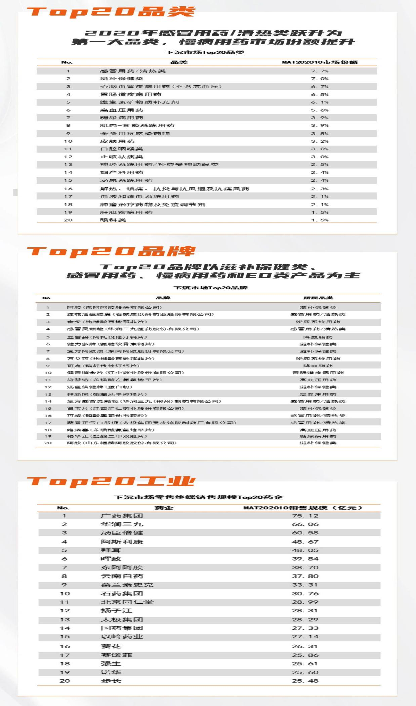

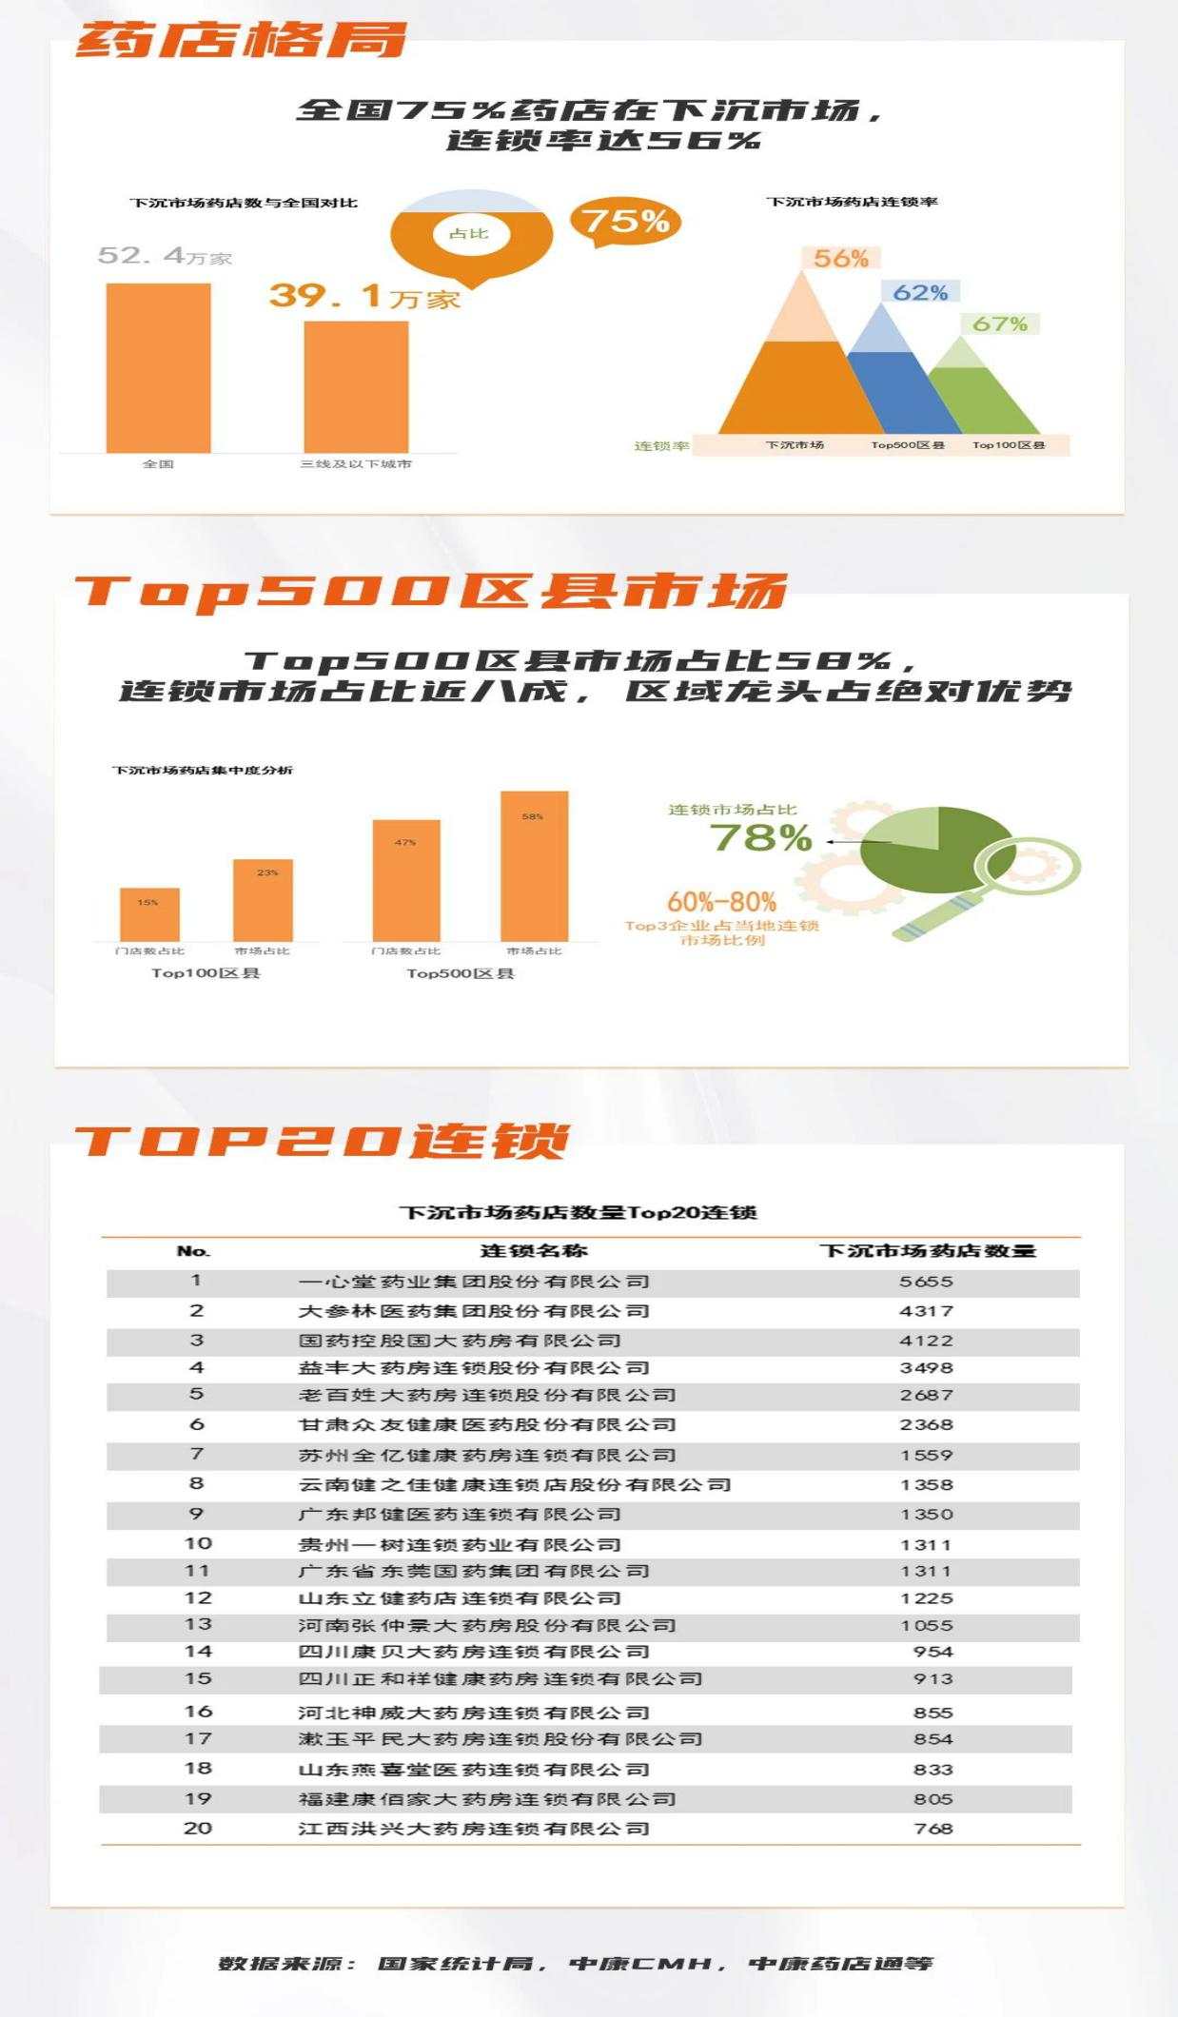

**附件5**

**市场可期！破解慢病管理“落地难”的方法有了**

原创 采编中心 [21世纪药店](javascript:void(0);) 1月7日

六大慢性病纳入医保范围、增加慢性病医保定点药店……一系列利好药店慢病管理的新政，使药店慢病管理的重要性显得更加突出！但一直以来，大部分药店的慢病管理都流于形式，2021药店该如何实现有效突破呢？

**发力慢病管理**

**2020慢病市场出现新变化**

越来越多的业内专家取得共识：现在是药店推行慢病管理的最佳时机，也是药店向以患者为中心、以专业为中心转变的最佳时机。

过去一年，药店运营成本持续上升，高毛模式逐渐走向式微，药店必须寻找新的出路，慢病管理恰恰是其中一个突破口。一是受疫情的催化，以“慢病用药”为核心承接医院处方外流红利成为大家的共识；二是慢病已成为我国居民健康的头号杀手，并呈年轻化趋势，慢病管理越来越受到老百姓的认同；三是疫情期间，慢病品类同比获得较大增长，零售终端的销售重心也从常见病用药向重病、慢病用药转移。

据米内数据显示，2019年中国城市实体药店降压、降糖、降脂及其他心脑血管等慢病用药销售规模达421亿元，占药品销售17.2%的市场份额，2020年可望达到438亿元。从销售规模看，降压药＞其他心脑血管用药＞降糖药＞降脂药；从成长性来看，化学药好于中成药；从消费者关联购买的情况看，4个品类都有相关性。

在2020全国医药经济信息发布会暨米房会年会举行期间，米内网零售中心总监林赟具体分析到，在降压药市场，受疫情影响，2020年降压药的涨幅有所反弹，前三季度相同药店降压化学药增长了4.7%，随着冬季的到来，降压用药市场仍会持续增长。糖尿病用药市场，2020年整个市场增长不高，原因与国家集采品种降价有一定关联；非胰岛素类降糖药占据65%的市场，品牌相对集中；相对而言，糖尿病中成药受疫情的影响较大。降脂药市场方面，不管是化药还是中成药品牌集中度均较高，前20品种已接近95%的市场，中西药均比2019年前三季度同期有所增长。其他心脑血管药方面，中成药占绝对主导地位，但化学药的增幅要好于中成药，相对而言，其他心脑血管药的市场比较分散，血塞通软胶囊则表现突出，近两年增速迅猛。

**落地前后讲究多**

**慢病管理不是产品销售**

目前，大部分药店在服务流程、系统建设、落地服务方面存在问题，很多人将慢病管理简单地理解为一般的产品操作和产品群推广，不仅浪费了时间、资源和人力，且效果不理想。如何找到突破口呢？

卡思普蒙总经理温益博认为，想做好慢病管理，首先要征服处方患者，做好专业药学服务，流程分三步：一是快速拿药（150秒20种药品）；二是专业的药嘱；三是联合配伍（最具生产力的一个步骤）。只有做好专业的药学服务流程与常见病速诊和联合用药的结合，才能保证会员管理、慢病管理的有效性。

在华人健康药店商学院执行院长郑重看来，慢病服务的本质是提升服务力与专业力，业绩应该是服务力与专业力的附属品，必须充分发挥系统的作用。“软件系统的开发要以顾客需求为中心，而非从销售的角度设计功能。药店可通过自研、引进等方式，借助信息化技术工具，实现个性化会员服务、社群营销、用药建议自动推送等服务模块。”

石家庄市华新药业有限责任公司力高欣项目总监许泽昕也曾在公开场合表示，慢病管理不是产品销售，而是会员的全过程管理，产品销售只不过是慢病管理的开始。慢病管理要升级和优化，关键是落地，同时借助一些智能工具，不断更新慢病会员数据，提高慢病管理的高效化和精细化。“慢病管理取决于药店的服务能力，服务能力有多强，慢病管理的辐射范围就有多广。” 许泽昕说。

湘麓医药学校校长易军则认为，“专业”并不是慢病管理的瓶颈，关键的问题在老板身上，导致体系落不了地，“不少药店表面上重视，但骨子里却没有真正认识到慢病管理服务的重要性。”易军建议，如果药店要启动慢病管理服务，一定要借助外力。路径有3点：一是老板亲自挂帅，至少是管营运的负责人；二是不要贪多做过多的病种，少量试点，树“明星”；三是积累经验，成熟后才去推广。

**做慢病关键是要“忍”**

**寻找外部支持携手同行**

慢病管理是一个慢工出细活的工程，必须慢慢来、沉下去，才能初见成效。同时也是一个社会的系统工程，需要多部门的共同努力和配合，比如工商之间的协作。

有实力的品牌工业，往往拥有丰富的医学资源、有优势的品种和服务，可以给药店在医生资源、体系搭建等方面带来极大的帮助。天地恒一制药股份有限公司副总经理谷莉表示，当下是零售药房全面发力慢病管理的好时机，通过慢病管理将药店从价格服务时代转型升级到价值服务时代。零售药房作为慢病管理载体，应进一步发扬覆盖范围广、提供支付接口、服务力量、客流量大的优势。

广东众生药业股份副总裁刘霜认为，未来单店会是慢病的蓝海市场。工业可以做的，就是争取不掉队，不一定要给大连锁“锦上添花”，给中小连锁“雪中送炭”也是一种选择。

目前，很多药店都在慢病管理板块做了尝试与探索，有的已经小有成效，有的还在摸着石头过河，但坚持探索、向专业回归是大家的共识。贵州省健一生药业连锁做慢病管理已经有3年时间，“3年坚持下来，我们还是有收获的，无论是慢病会员的交易次数还是有专员辅助的门店，销售均比一般的门店有增长。” 董事长周康生说，做慢病一定要坚持，把50岁以上的顾客牢牢抓住，持之以恒才能产生好的效果。

陕西众信医药超市连锁股份董事长乔元辉则坦言，目前众信的慢病管理做得比较一般，只做了糖尿病的慢病服务。对于未来，他认为药店始终要保持开放、学习的心态，要多做调研了解患者需求，坚持探索，借助科技工具，对不同的慢病情况采取不同的管理方法。

谈到慢病服务的落地路径，湘麓医药学校董事朱绮瑶提醒想开展慢病服务的药店，首先要考虑清楚企业的资源、精力、人力等是否足够，即使条件具备，还要清楚明白如何动手，一旦决定做就不要轻易放弃。朱绮瑶给出了三大核心路径：（1）专业人员培养路径。包括专业体系设计、专业人才培养等；（2）会员服务路径。建立连接、提高信任与依从性、实现价值；（3）项目推动落地路径。包括管理理念、组织管理机构、推动绩效体系等。

“做慢病最关键就是‘忍’”，贵州一品药业连锁有限公司董事长夏江说，开展慢病管理前，首先要先把专业和团队建设好，当人员和团队足够专业的时候，一切都是水到渠成。